我方单位：

1. 伊芙利特（小火龙），代替案例里的绿色的小恐龙（太丑了）

正常形态：



滑板（在unity里拼上就行了）

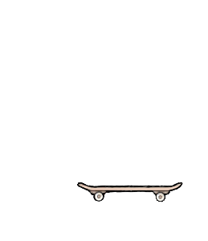

受击形态：

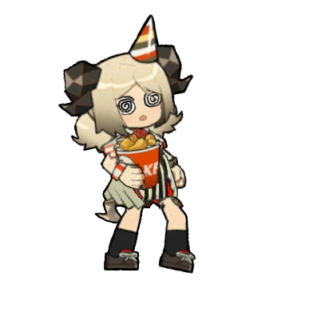

背景故事：小火龙一觉醒来发现作业（不小心）被自己烧掉了，于是选择了逃学，却被监护人发现，于是派出无人机抓小火龙上学。

设置初始移动速度（假设为5），按空格可以跳跃

1. 艾雅法拉，伊芙利特的小伙伴，遇到可以触发事件（暂停敌方一段时间）



1. 华法琳，穿着奇怪的医生，想给你注射奇怪的药剂，选择接受（可以加速），不接受（无事发生）



敌方单位：

1. 无人机，遇到小火龙游戏终止（结局一）

初始移速（？）

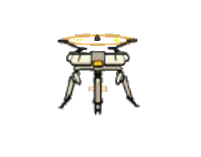

1. 夹子，触发会让小火龙束缚一段时间

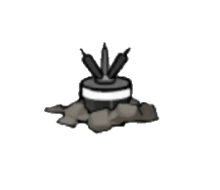

1. 一般路过老爷爷，选择扶老爷爷过马路or不扶，扶老爷爷过马路消耗时间



1. 塞雷娅，小火龙的监护人之一，路的尽头，一定会遇到，遇到游戏停止



结局：

1. 碰到无人机触发（被抓回去上学）
2. 碰到塞雷娅，没有扶到老爷爷触发，被抓回去上学
3. 碰到塞雷娅，扶了老爷爷，塞雷娅很心疼你，决定今天带你出去玩

场景：

场景1：



场景2：



场景3：

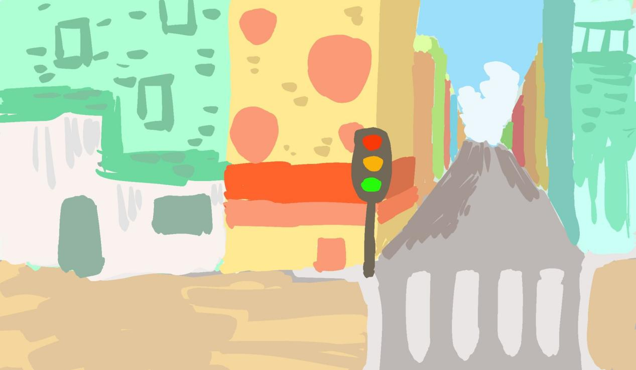

（3个场景反复使用）

触发事件案例：

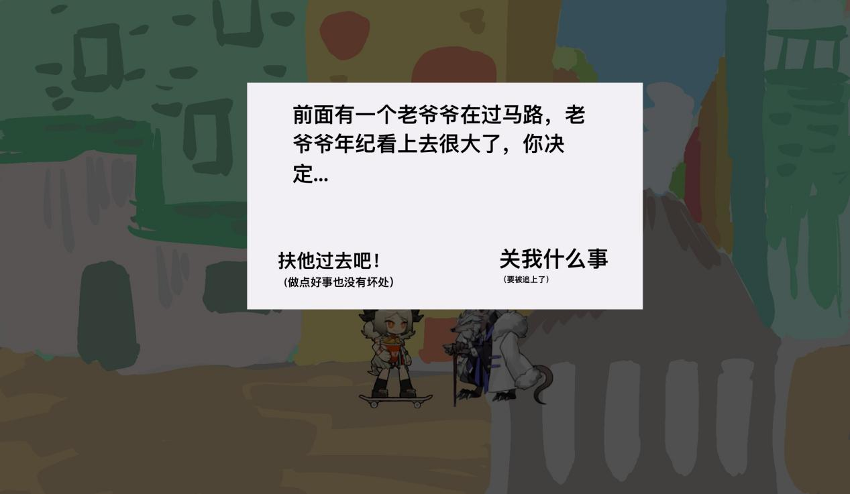

进阶版（level2）（如果还有多余的时间）：

新增血条（初始值？）

新增敌人：

1. 炸弹

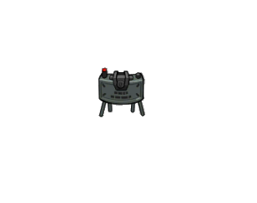

1. 机械水濑

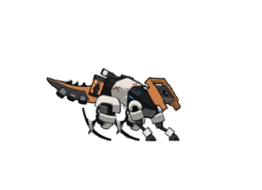

比无人机更快，作为新敌人追击小火龙

新增我方单位：

1. 白面鸮，可以恢复生命值（选择回复，不回复）

